CAP. 7 CONDIŢII CLIMATICE DE CALCUL
7.1 CLIMATUL INTERIOR AL CLĂDIRILOR
Factorii principali care concură la definirea confortului interior în construcţiile de locuit şi sociale sunt temperatura interioară şi temperatura medie a suprafeţelor interioare ale elementelor de construcţie care delimitează încăperile, umiditatea şi viteza de mişcare a aerului. Condiţiile confortului interior se realizează pentru anumite rapoarte între aceşti parametri.

Din punct de vedere fiziologic confortul termic se realizează la temperatura aerului interior între 21 —22°C, la o umiditate relativă cuprinsă între 30 şi 70% şi la o viteză de mişcare a aerului sub 0,10—0,15 m/s. Pentru a îndeplini condiţiile confortului termic diferenţa ∆T_{r} între temperatura aerului interior T_{i} şi cea radiantă T_{r} nu trebuie să depăşească o valoare admisibilă ∆T_{radm}, stabilită pe baza unor date statistice de igienişti, în funcţie de ocupaţia, sexul, vârsta, rasa şi obiceiurile persoanelor analizate.

In acest sens, mărimile care manifestă o influenţă hotărâtoare asupra temperaturii medii de radiaţie sunt suprafeţele ferestrelor şi ale corpurilor de încălzire, care au valori extreme. Pentru realizarea confortului, temperaturile suprafeţelor radiante mari trebuie să fie puţin diferite de temperatura aerului încăperii. Astfel, în cazul aerului staţionar confortul se poate considera ideal atunci când temperatura aerului şi temperatura medie de radiaţie a suprafeţelor care limitează încăperea este de
+ 18,5°C. Dacă temperatura medie a suprafeţelor interioare ale elementelor de construcţie exterioare T_{si} diferă de această valoare, biologii recomandă să se ridice temperatura aerului interior T_{i} — pentru compensare — cu 2/3 de grad pentru fiecare grad de diferenţă de temperatură T_{i} - T_{si}, dar numai în intervalul de temperaturi interioare cuprinse între + 15 şi + 25°C. In aceste limite, pentru temperatura aerului interior, se admit toleranţe cuprinse între +1,5… -2,0°C.

In afară de temperatura pereţilor trebuie să se ţină seamă şi de temperaturile pardoselii şi tavanului. Temperaturile prea scăzute ale pardoselii produc o răcire inadmisibil de mare a picioarelor. Pardoselile prea calde trebuie, de asemenea, evitate. Cercetările au arătat că temperatura optimă a pardoselilor este cuprinsă între +17 si +25°C. Temperatura tavanului într-o încăpere are, în general, o importanţă mai mică din punct de vedere al senzaţiei de confort, datorită distanţei dintre corpul oamenilor şi tavan.

Temperatura interioară şi viteza aerului din încăpere. Aerul rece în mişcare produce senzaţia de curent, care este extrem de neplăcută, în această privinţă este foarte importantă relaţia dintre viteza şi temperatura aerului. Dacă la o temperatură de +20°C deplasarea aerului cu o viteză de 1 m/s produce o senzaţie accentuată de frig, aceeaşi deplasare a aerului la o temperatură de +22 … +23°C produce o senzaţie plăcută. La temperatura de +20°C, viteza aerului până la maximum 20—25 cm/s produce o senzaţie plăcută.

Temperatura şi umiditatea aerului din încăpere. Cantitatea maximă de vapori de apă conţinută în aer, la saturaţie, variază în funcţie de temperatură. Influenţa umidităţii aerului asupra senzaţiei de confort nu este atât de importantă în comparaţie cu a celorlalţi factori. In general, la temperatura obişnuită din încăperile încălzite (+20°C), o umiditate relativă până la 75% produce o senzaţie plăcută, dar umidităţi mai mari produc senzaţia de zăpuşeală. La temperaturi mai mari, senzaţia de zăpuşeală se resimte chiar şi la o umiditate mai mică.

Pentru a se obţine o aceeaşi senzaţie, la o creştere a temperaturii cu un grad trebuie să se reducă umiditatea relativă φ_{i} cu 3% şi invers, la o creştere a umidităţii relative cu 10%, trebuie să se reducă temperatura aerului cu trei grade.

7.1.1 Confortul termic
7.1.1.1 Influenţa proprietăţilor termice ale elementelor de construcţie exterioare şi interioare asupra climatului încăperii
Pentru a se realiza un climat interior confortabil este necesar în primul rând să se păstreze o temperatură convenabilă a suprafeţei interioare a elementelor de construcţie exterioare. Astfel, iarna se observă senzaţia de frig chiar la temperaturi interioare de +20°C, dacă pereţii exteriori au suprafaţa interioară rece sau dacă suprafaţa geamurilor este prea mare. Senzaţia de rece, datorită radiaţiei, se amplifică şi prin curenţii de aer, iar dacă se mai formează şi condens pe pereţi, atunci se creează un climat nesănătos care poate provoca îmbolnăvirea organismului.
In timpul verii, pereţii supraîncălziţi datorită radiaţiei solare din timpul zilei, pot păstra în timpul nopţii o temperatură ridicată, chiar la temperatura normală a aerului din încăpere, dând o senzaţie de zăpuşeală.

In cazul în care instalaţia de încălzire funcţionează în regim intermitent, modul de alcătuire a elementului de construcţie are o importanţă deosebită, întrucât temperatura suprafeţei interioare, care condiţionează senzaţia de confort, poate avea variaţii foarte mari, mai ales la elemente cu inerţie termică mică. In acest caz, pe baza analizei modului de utilizare a încăperilor, se recomandă ca la construirea clădirilor să se ia următoarele măsuri:
- dacă a fost prevăzută o durată redusă de utilizare a încăperilor, elemente de construcţie exterioare adoptate vor avea la partea interioară materiale izolante cu inerţie termică mică, astfel încât să permită creşterea rapidă a temperaturii suprafeţei interioare şi deci asigurarea imediată a condiţiilor de confort;
- dacă a fost prevăzută o durată mare de utilizare a încăperilor, elementele de construcţie exterioare adoptate vor avea la partea interioară materiale izolante cu inerţie termică mare, care să acumuleze căldura în timpul funcţionării instalaţiei de încălzire şi să o redea în încăpere în timpul perioadei de întrerupere a încălzirii.

Aceste măsuri contribuie la păstrarea unei temperaturi a suprafeţei interioare suficient de ridicate şi deci la asigurarea unor condiţii de confort minimale.

7.1.1.2 Influenţa încălzirii asupra climatului încăperii
Aparatele de încălzit transmit de obicei căldura prin radiaţie şi prin convecţie, transmiterea prin conductivitate termică fiind neînsemnată. Transmiterea căldurii prin convecţie depinde, în primul rand, de temperatura pe care o au suprafeţele aparatelor de încălzit; transmiterea prin convecţie creşte mai puţin decât transmiterea prin radiaţie atunci când temperatura suprafeţelor de încălzit creşte; în cazul instalaţiei de încălzire cu aer cald, diferenţa dintre temperatura aerului din apropierea tavanului şi temperatura aerului din apropierea pardoselii este foarte mare.

La instalaţiile de încălzire cu radiatoare cu apă caldă această diferenţă este mult mai redusă. Sobele transmit prin radiaţie o parte relativ mare a căldurii (60—70%) care este absorbită de pardoseală şi face ca temperatura acesteia să fie mai mare decât temperatura aerului din vecinătate. Din acest punct de vedere, repartiţia cea mai uniformă a temperaturii se constată la instalaţiile de încălzire prin panouri radiante montate în tavan sau în pardoseală.

7.1.2 Caracteristicile recomandate pentru climatul interior
Temperatura aerului interior şi a suprafeţelor interioare ale elementelor de construcţie, care dau un minimum de confort încăperilor de locuit şi încăperilor clădirilor publice cu condiţii tehnico-sanitar-igienice speciale, cum ar fi de exemplu spitale, grădiniţe, creşe etc., unde umiditatea relativă este de maximum 50%, a fost normată după cum urmează:
a) temperatura aerului interior, T_{i}= + 18… 20°C;
- temperatura suprafeţei interioare a pereţilor exteriori să nu scadă cu mai mult de
6 ⁰C faţă de temperatura aerului interior;
- temperatura tavanului să nu scadă cu mai mult de 4,5 ⁰C faţă de temperatura aerului interior;
d) temperatura pardoselii să nu scadă cu mai mult de 2,5 ⁰C faţă de temperatura aerului interior.

Pentru încăperile clădirilor publice cu regim normal de climat interior, de exemplu teatre, cinematografe, scoli, cluburi, gări, clădiri social-sanitare etc., în care umiditatea relativă este de maximum 50—60%, condiţiile de temperatură sunt următoarele:
- temperatura aerului interior, T_{i}= +16 … 18°C;
- temperatura suprafeţei interioare a pereţilor exteriori poate fi cu cel mult 7 ⁰C mai scăzută decât temperatura aerului interior;
- temperatura tavanului poate fi cu cel mult 5,5 ⁰C mai scăzută decât temperatura aerului interior;
- temperatura suprafeţei pardoselii poate fi cu cel mult 2,5 ⁰C mai scăzută decât temperatura aerului interior.

7.2 CLIMATUL EXTERIOR
Starea atmosferei într-un punct şi pentru o perioada scurtă de timp poate fi exprimată cu ajutorul câtorva mărimi fizice: temperatura şi umiditatea aerului, cantitatea de precipitaţii, viteza vântului şi presiunea atmosferica, denumite elementele meteorologice principale ale climei, la care se mai adaugă starea de electrizare a atmosferei, radio activitatea, compoziţia chimică, conţinutul de bacterii, suspensiile, etc. Elementele meteorologice variaza în timp sub influenţa factorilor climatici: radiaţia solară, natura terenului, relieful, vegetaţia, circulaţia generală a aerului, altitudinea, apropierea mării.

Temperatura aerului prezintă variaţii periodice (diurne şi anuale) şi neperiodice (accidentale).
- Variaţia diurnă este rezultatul schimbului de căldură între suprafaţa terestră şi atmosferă. Ziua, scoarţa se încălzeşte datorită fluxului de energie adusă de radiaţia solară, iar noaptea se răceşte din cauza pierderilor cauzate de radiaţia nocturnă. Dacă nu se produc curenti de aer rece sau cald adus de vânt, vremea se menţine neschimbată, iar temperatura aerului în interval de 24 ore prezintă o variaţie sinusoidală. In aceste conditii (vremea neschimbată) amplitudinea variaţiei diurne a temperaturii aerului este mai mare vara (10…15 ºC), decât iarna (3…5ºC).
- Variaţia anuală depinde de o serie de factori între care insolaţie, radiaţia scoarţei terestre, latitudinea geografică, natura suprafeţei terestre, nebulozitatea, regimul precipitaţiilor,etc. Amplitudinea variaţiilor anuale este mai mare în interiorul continentului şi mai mică în apropierea mării.
- Variaţiile neperiodice sunt cauzate de pătrunderea unor mase de aer polar sau tropical, precipitaţii, vânt, nebulozitate etc. Durata obisnuită a unor astfel de variaţii este de una până la patru zile, adică timpul necesar pentru modificarea câmpului baric continental.

In cadrul higrotermicii construcţiilor, condiţiile climatice locale se consideră prin intermediul parametrilor climatici exteriori. Elementele exterioare de construcţie (faţade, acoperişuri) se află sub influenţa directă a condiţiilor climatice care depind, în primul rând de amplasament. Pentru evaluarea performantelor higrotermice ale acestor elemente, se utilizează valori convenţionale ale parametrilor climatici privind :
- temperatura convenţionala pentru perioada de iarnă;
- temperatura convenţională pentru perioada de vară;
- intensitatea radiaţiei;
- temperatura echivalentă ţinând seama de schimbul de căldură prin radiatie între construcţie şi mediul înconjurător.

Separat de aceasta la calculul energiei necesare pentru satisfacerea condiţiilor de igienă şi confort pe o durata lungă, se foloseste numărul de grade-zile sau grade-ore, stabilit de asemenea în funcţie de amplasament, dar ţinând seamă şi de temperatura interioară din clădire.

7.2.1. Zonarea climatică a teritoriului in perioada de iarnă
Temperatura convenţională de calcul pentru perioada de iarnă (T_{e}) are la bază studii statistice şi reprezintă un nivel de temperatură care nu este depăşit în sens negativ un timp mai îndelungat decât un număr de zile stabilit prin convenţie. Temperatura convenţională (T_{e}) este o valoare reprezentativă, utilă pentru stabilirea:
- puterii necesare a instalaţiei de încălzire;
- majorităţii performanţelor higrotermice ale elementelor de construcţie aparţinând anvelopei exterioare (distribuţii de temperatură etc.).

Teritoriul ţării a fost împărţit în patru zone unde se disting următoarele temperaturi convenţionale : -12 º C, -15 ºC, -18°C şi -21°C.

Trebuie observat că temperaturi mai coborâte apar destul de frecvent iarna şi că termometrul coboară, foarte rar chiar până sub -40 °C. Pentru perioade, relativ scurte, se admite o reducere a gradului de confort, prelungirea de funcţionare a surselor intermitente de încălzire, aplicarea unor măsuri temporare de protecţie la geamuri şi uşi etc.

7.2.2 Zonarea climatică a teritoriului în perioada de vară
Pentru verificarea higrotemică a construcţiilor, în perioada de vară se consideră două mărimi:
- temperatura aerului exterior (T _{e}) la umbră la ora 14 şi în luna cea mai călduroasă;
- temperatura convenţională de calcul pentru perioada, de vară (T _{e,conv}) prin care se ţine seamă şi de efectul radiaţiei solare asupra elementului de construcţie.

Teritoriul României este împărţit în trei zone climatice cu temperaturi convenţionale de calcul de vară T _{e} între 22°C…28°C. Aceasta este considerată temperatura Ia umbră.

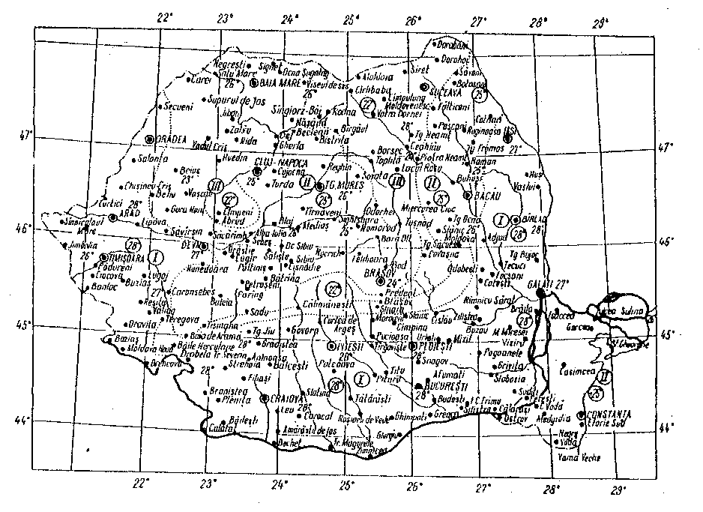

Fig. 7.1 Zonarea teritoriului pentru perioada de iarnă

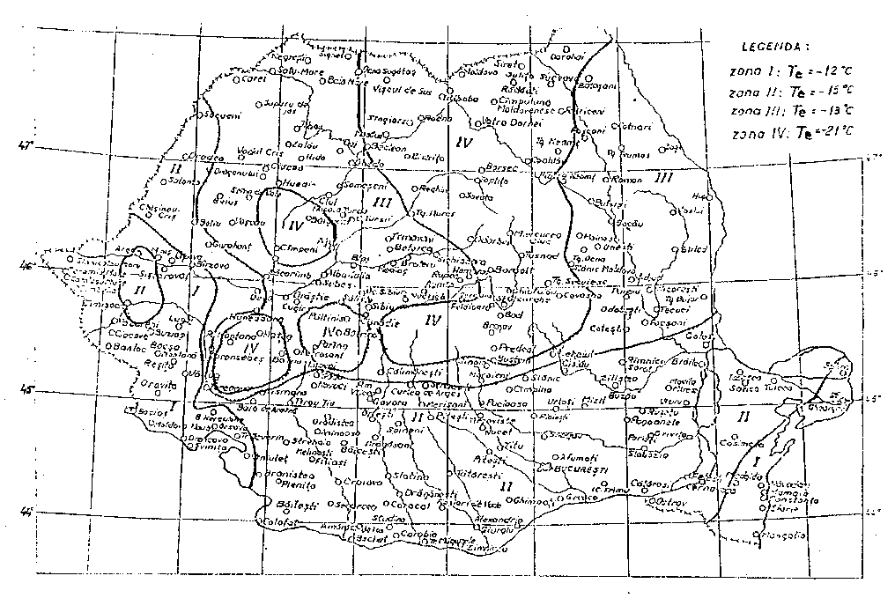

Fig.7.2 Zonarea teritoriului pentru perioada de vară

7.2.3 Grade-zlle
Numărul de grade-ore sau grade-zile N pentru încălzire s-a determinat pe baza unui tip de curbe denumite ierni medii convenţionale, delimitate de durata medie a temperaturilor aerului exterior, clasate după mărime, frecvenţă şi durată, pe o perioadă de 20—25 ani.

Numărul de grade-ore sau grade-zile, specific unei localităţi este dat de suprafaţa cuprinsă între curba iernii medii convenţionale, temperatura exterioară şi temperatura interioară de 20°C, pentru durata medie anuală a temperaturii corespunzătoare temperaturii exterioare de 10°C.

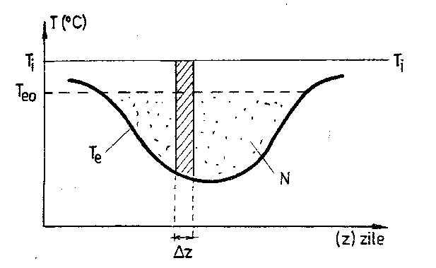
Numărul de grade-zile (N) reprezintă suprafaţa expusă între curba de variaţie a temperaturii medii exterioare (T_{e}) şi temperatura interioară medie (T _{i}) a încăperii (clădirii) încălzite, reprezentată de o dreaptă (fig. ).

Fig.7.3 Schemă de calcul a numărului de grade-zile, T_{eo} - temperatura exterioară la care încetează distribuirea căldurii

Numărul de grade-ore se obţine prin înmulţire cu 24. Numărul de grade-ore, considerând numai 3 zone climatice şi temperatura interioară de 20°C, are următoarele valori:
- zona l 66580 grade-ore
- zona II 81360 grade-ore
- zona III 95330 grade-ore

Numărul de grade-ore sau de grade-zile N este folosit la calculul consumului de combustibil în perioada de încălzire a construcţiilor.

7.2.4 Alte condiţii climatice
Pentru calculul higrotermic al construcţiilor mai sunt necesare date referitoare la umiditatea aerului exterior, cantitatea de precipitaţii şi viteza vântului.

7.2.4.1 Umiditatea relativă de calcul a aerului exterior
Umiditatea de calcul a aerului exterior în timpul iernii este de 85% iar cea de vară este de 70%, indiferent de zona climatică privind temperatura aerului exterior. Umiditatea relativă a aerului exterior serveşte de asemenea la calculul la difuziunea vaporilor a elementelor exterioare de construcţie.

7.2.4.2 Viteza de calcul a aerului exterior
Viteza de calcul a aerului exterior pe perioada de iarnă se consideră egală cu viteza medie a vântului pe direcţia dominantă în luna ianuarie, a cărui frecvenţă reprezintă cel puţin 16%. Viteza de calcul a vântului se stabileşte pentru fiecare localitate din ţară şi pentru clădiri cu înălţimea maximă de 15,00 m. Pentru clădiri cu înălţimea de 15,00—30,00 m această valoare se majorează cu 15%, iar pentru clădiri cu înălţimea de 31 00—50,00 m respectiv cu 40%.

Viteza de calcul a aerului exterior serveşte la calculul permeabilităţii la aer a elementelor exterioare de construcţii şi a elementelor exterioare ventilate.

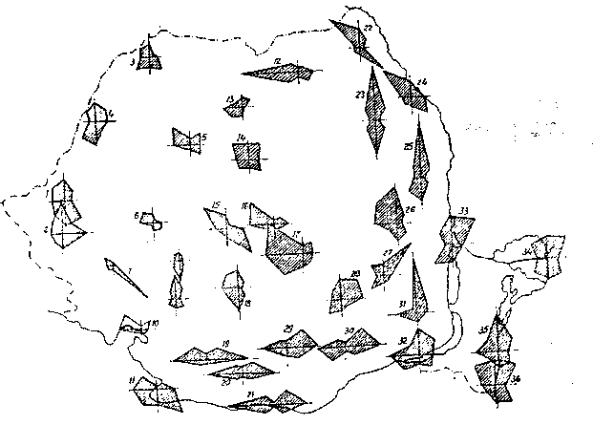

Fig. 7.4 Direcţii dominante ale vântului pe teritoriul României

